Artvin' de bulunan keşfedilmemiş güzelliklerden birtanesidir.
- Türü: Şelale
- Adı: Karagözoğlu şelalesi
- İli: Artvin
- İlçesi: Ardanuç
- Mevkii: Karagözoğlu mevkii-eski iran yolu
- İl ve İlçe Merkezine Uzaklığı (km): Ardanuç : 30 km
- Alanı:35 ha.
- Yükselti (m): 2300
- Bakı: Güney
- Eğim (%): 0
- Rölyef: Üst Yamaç

Şelale Özellikleri

Genel Bilgiler
- Adı:Karagözoğlu şelalesi
- Anıtsal Niteliği:Her Zaman Akan
- Mülkiyet Durumu:Devlet

Görsel Şeması
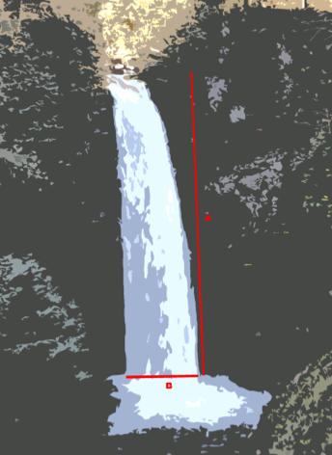
- A: Yüksekliği:50 m
- B: Genişliği:0.7 m

Jeolojik Durumu
Beslenme Kaynaği: Kar ve buzul sularından beslenmektedir.
İnsan Etkisi: Yok
Genel Yapısı: Bozulmamış

